**III. Обвязка коробок.**

Подарочные коробки конфет имеют красочное оформление и в упаковке в бумагу не нуждаются, но красивая обвязка лентой о нарядный бант подчеркнут ее подарочное назначение. Чаще всего коробки обвязывают по центру или на два угла. Рассмотрим технологию выполнения этих и других обвязок.

**3.1 Обвязка на два угла.**

лента кладется на то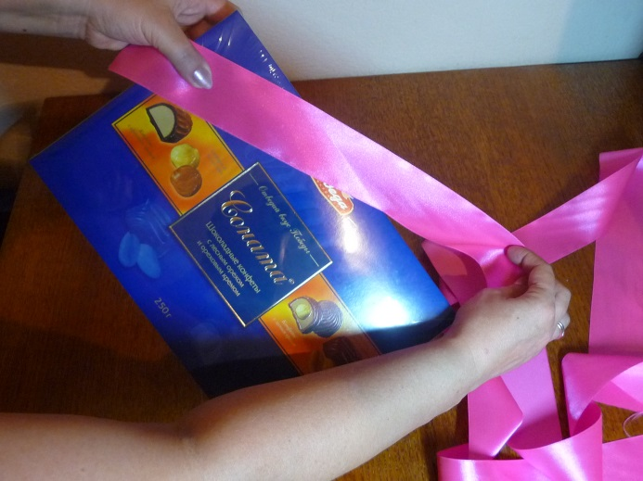т угол, где будет бант

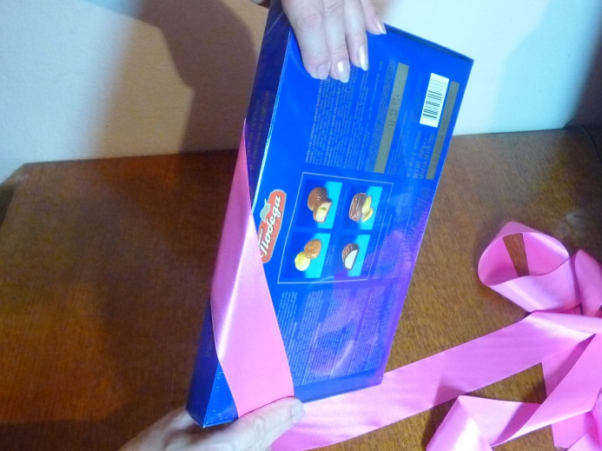затем углы коробки поочередно оборачиваются – сверху, снизу

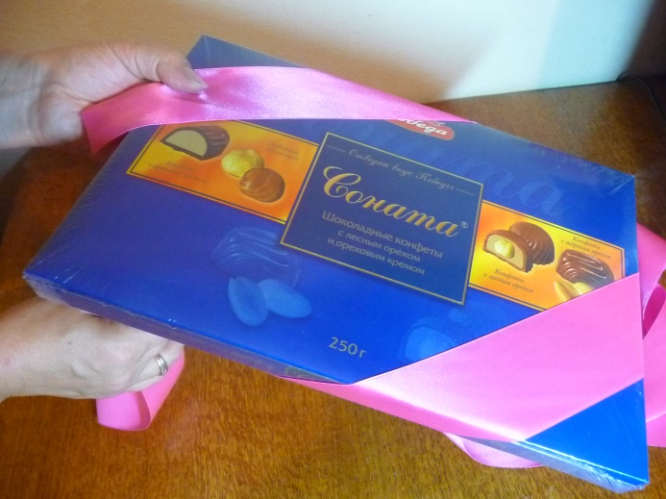

и снова сверху, снизу

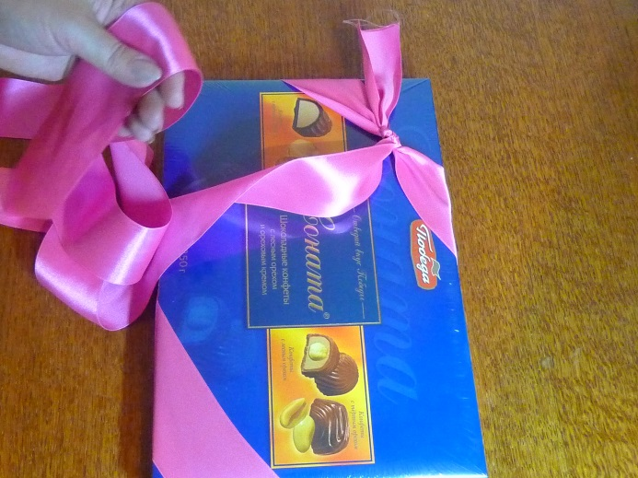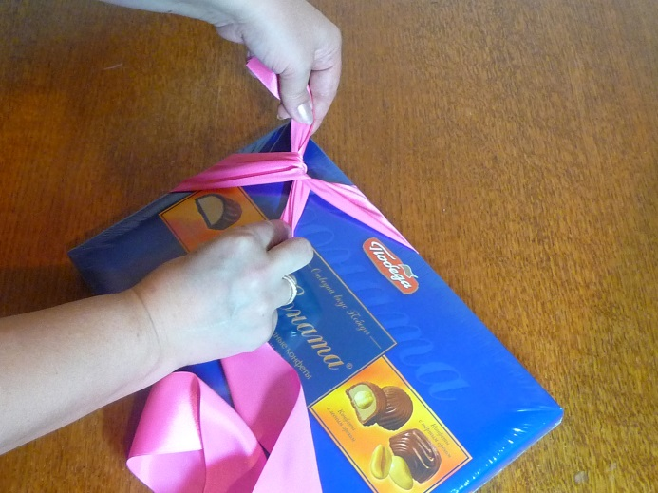

завязываем ленту на узел и оформляем бант «роза»

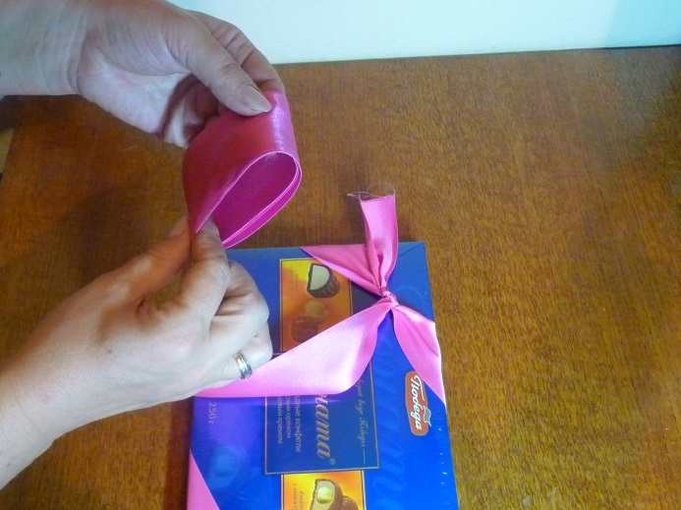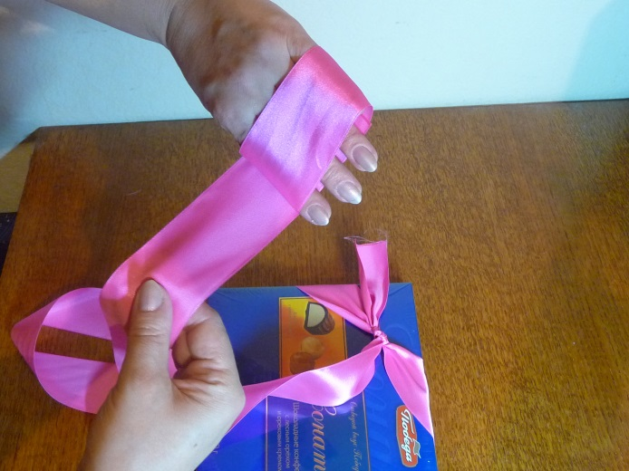

отмеряем ширину лепестка скручиваем ленту кольцом до самой коробки

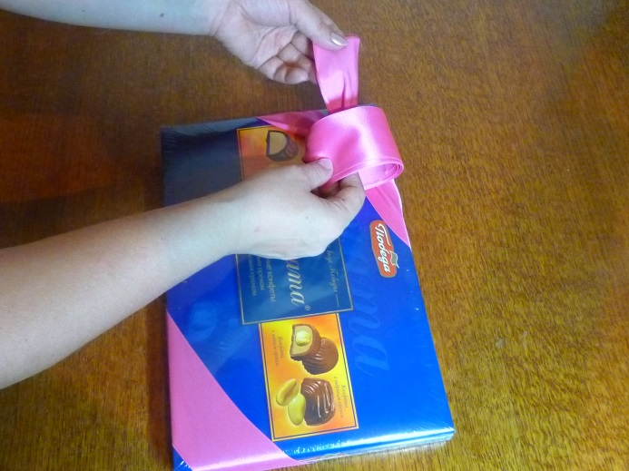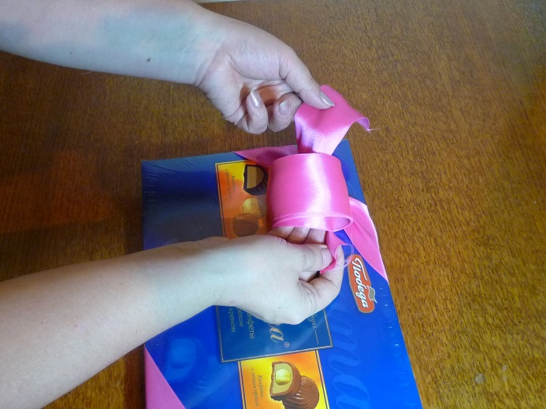

пропускаем свободный конец внутрь кольца

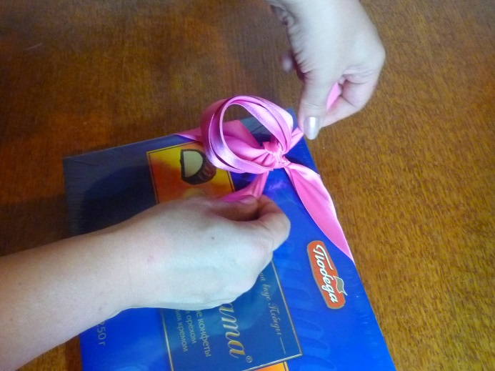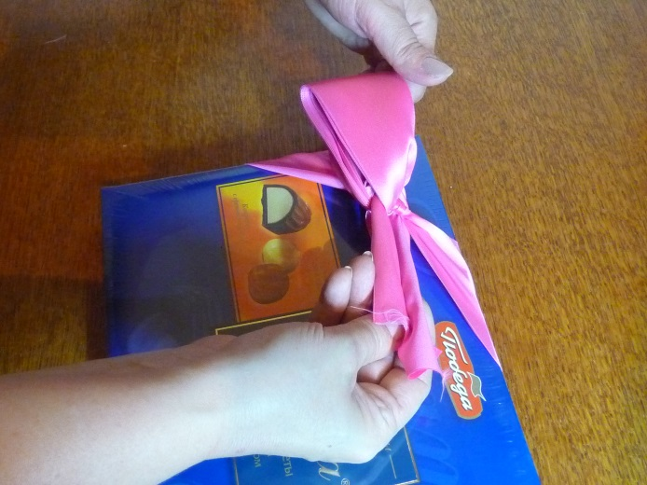

перекрещиваем его со вторым концом и вытаскиваем оба конца,

завязываем концы узлом

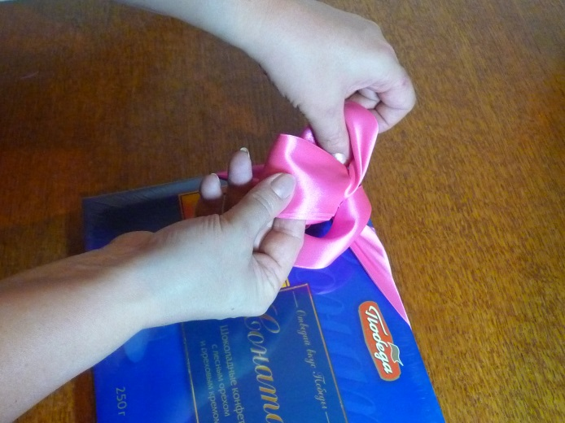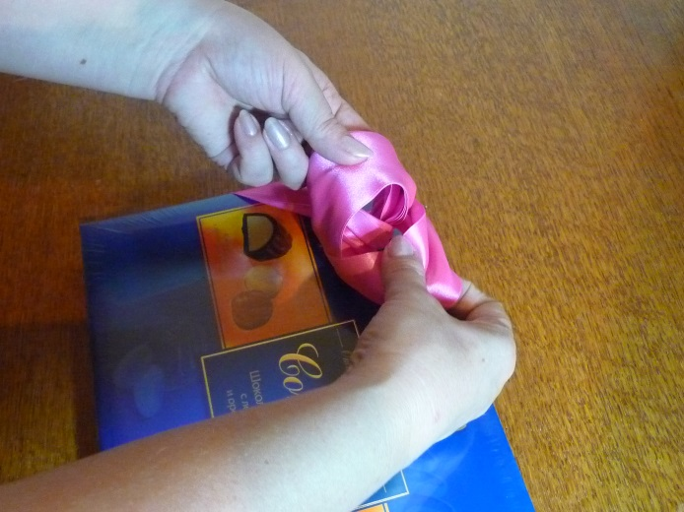

начиная с верхнего, снимаем лепестки розы в разные стороны

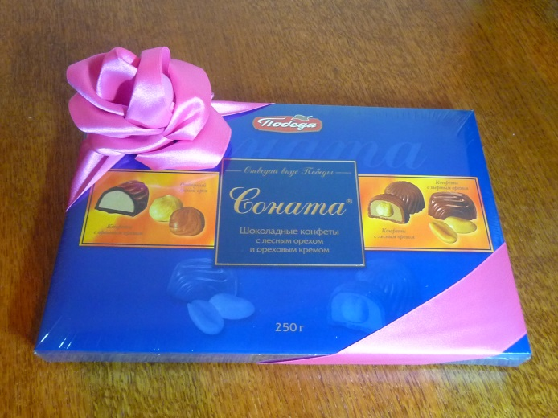

**3.2 Обвязка по центру.**

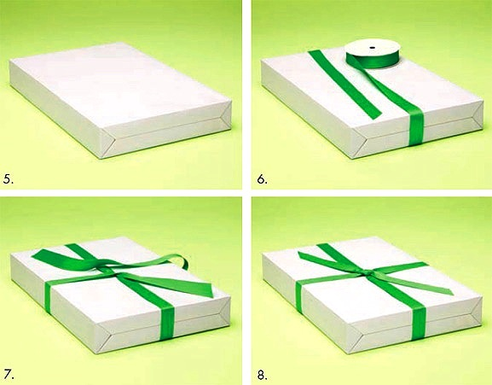

# 3.3 Коробка-цветок.

|  |  |  |
| --- | --- | --- |
| box-flower-00 |  | Чаще всего мы упаковываем подарки в коробки разного размера. Чтобы оформить их более празднично, существует два способа: облагородить саму коробку, превратив ее в своеобразный цветок, или просто завернуть ее в красивую бумагу, украсив бантом.  Превратить коробочку в чудесный блестящий цветок нам поможет упаковочная бумага полисилк - она очень мягкая, хорошо драпируется. |

|  |  |  |
| --- | --- | --- |
| box-flower-01 |  | 1) Заверните коробочку с двух сторон в бумагу, оставив очень длинными две другие стороны листа. |
| box-flower-02 |  | 2) Аккуратно натягивая, присборьте бумагу в центре... |
| box-flower-03 |  | 3) обвяжите ленточкой... |
| box-flower-04 |  | 4) добавьте две полосы другого цвета... |
| box-flower-05 |  | 5) соберите всю бумагу вместе, ровно отрежьте концы и расправьте лепестки серебряного цветка. |